**Casi d’uso**

Giocatori di tutto il mondo di Dungeons and Dragons hanno un impellente bisogno di creare personaggi immaginari per ogni livello randomizzati in base al numero che uscirà tirando dei dadi. Il nostro sito permette ai giocatori di creare personaggi in base a vari parametri inseriti(il genere, la razza, la classe e il livello).

|  |
| --- |
| **Caso d’uso: Genera personaggio** |
| **ID:** UC_GeneraPersonaggio |
| **Attori:** Giocatore |
| **Precondizioni:**   * Il sito è aperto * L’utente sceglie se inserire negli appositi campi il genere, la razza, la classe e il livello o se farli generare in automatico |
| **Sequenza aventi:**   1. Il giocatore compila i campi necessari o spunta la casella del campo per farlo generare in automatico e clicca su generate per generare 2. Il sistema genera un personaggio dai dati letti e/o randomizza i dati non inseriti dall’utente 3. Il sistema genera un QRcode che contiene i dati necessari 4. Il sistema visualizza una form contenente dati e QRcode |
| **Sequenze alternative:**   1. L’utente riceverà un messaggio di errore in caso i dati non siano corretti o se la connessione al database non avviene correttamente 2. I dati non vengono generati |
| **Post condizioni:**   * La generazione è avvenuta con successo * Viene visualizzato il form con i dati del personaggio e il QRcode |

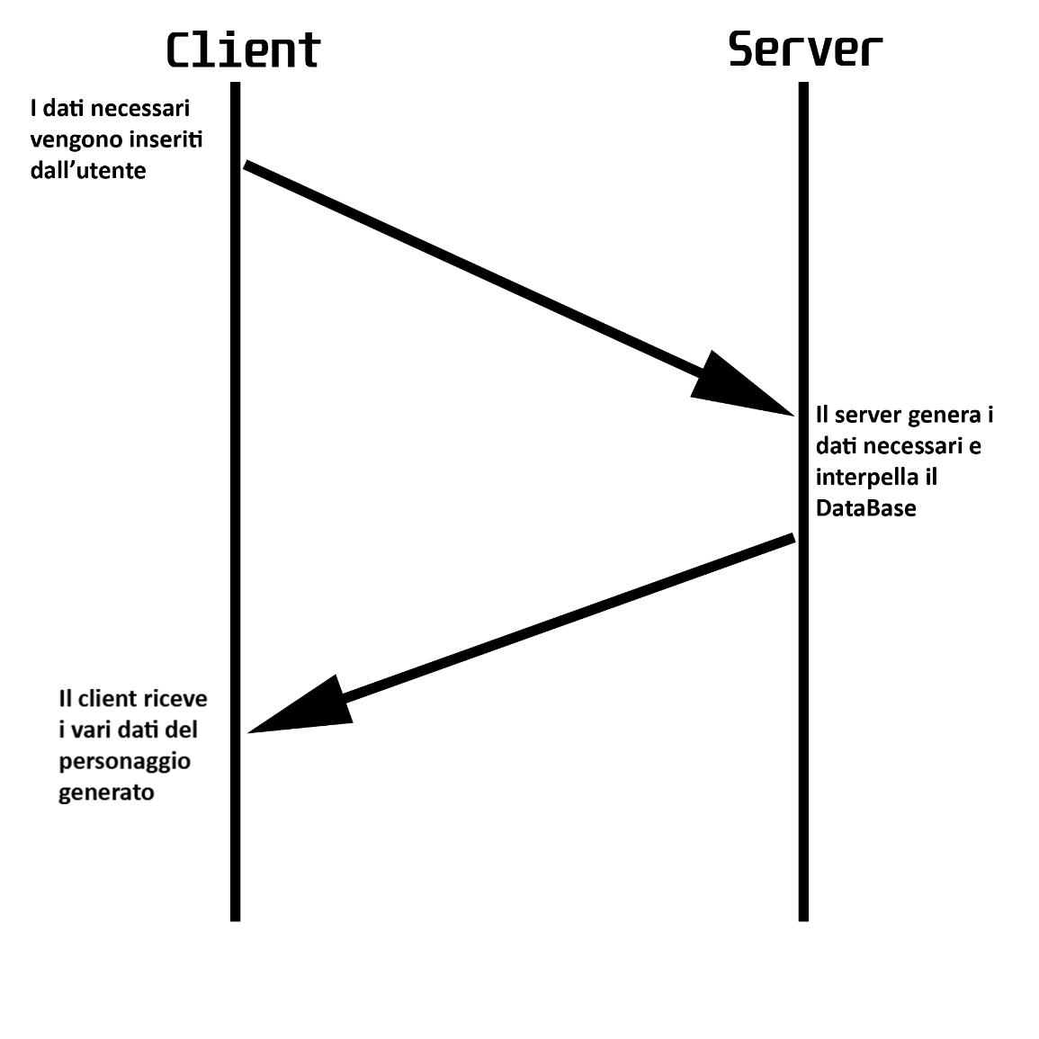**Protocollo caso d’uso: Genera personaggio**